Amplitude e Separação Ruído × Sinal — Fadiga física vs Fadiga mental
Fadiga física (0–10) e Fadiga mental (0–10) ao longo do microciclo de choque de HIIT — 21 a 28 de abril de 2024
Análise por grupo e por atleta · dentro da semana e entre dias · pré/mid/pós · remoção de ruído · 27 atletas · 456 observações · reanálise independente em Python. Atletas anonimizados (A01–A27).

1. Objetivo e método
Aplica-se às duas autoavaliações de fadiga (física e mental, escalas 0–10) o mesmo protocolo: amplitude (range) no grupo e no atleta, decomposição da variância em sinal do microciclo / traço / ruído (modelo y ~ atleta + dia), limiares de decisão a partir do ruído (ETM, MDC95 individual e de grupo, SWC), curso intra-dia (pré→mid→pós) e o comportamento das análises quando o ruído é removido. A pergunta central deste par é a dissociação: a fadiga física e a mental respondem igual ao microciclo?

2. Grupo — ao longo da semana
Tabela 1 — Trajetória do grupo e amplitude do sinal
Variável | Dia 1 | Dia 7 | Deriva D7−D1 | Ampl. do sinal | ETM (ruído) | SNR
Fadiga física (0–10) | 4.26 | 7.57 | +3.30 | 3.30 | 1.64 | 2.02
Fadiga mental (0–10) | 4.81 | 5.13 | +0.32 | 0.92 | 1.48 | 0.62

A dissociação é imediata: a fadiga física quase dobra na semana (deriva +3,30; amplitude do sinal 3,30; SNR 2,02), enquanto a fadiga mental fica praticamente parada (deriva +0,30; amplitude 0,92; SNR 0,62 < 1 — a oscilação semanal é menor que o próprio ruído). A física é um marcador de carga; a mental, não.
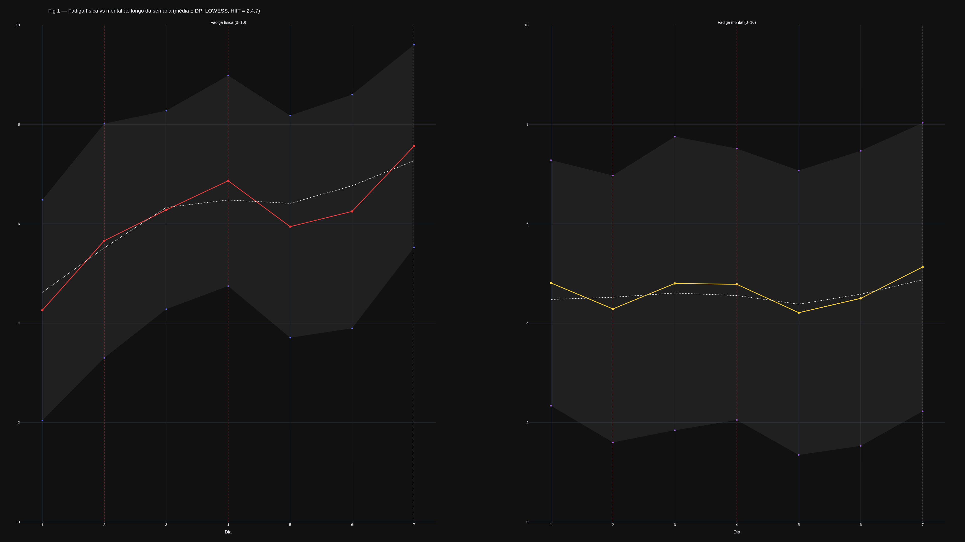
Fig 1 — Fadiga física vs mental ao longo da semana (média ± DP; LOWESS). A física sobe com precipitação no D7; a mental permanece plana.
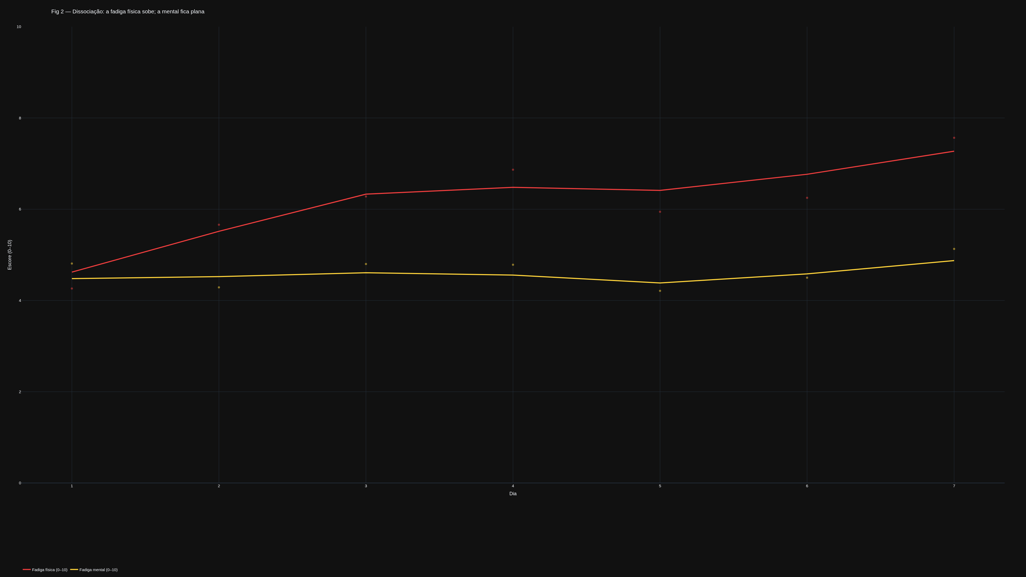
Fig 2 — Sobreposição das duas curvas suavizadas: a física acumula; a mental é estável — a assinatura da dissociação somática vs cognitiva.
Tabela 2 — Decomposição da variância
Variável | % Sinal (dia) | % Traço | % Ruído
Fadiga física (0–10) | 12.0% | 42.3% | 45.7%
Fadiga mental (0–10) | 1.3% | 72.9% | 25.8%

Na fadiga física, 12,0% da variância é sinal do microciclo — a maior fatia de sinal de todas as variáveis do estudo. Na fadiga mental, só 1,3% é sinal e 72,9% é traço: é um construto estável (quase um traço de personalidade dentro da janela), não um marcador reativo à carga.

3. Grupo — entre dias
Tabela 3 — Dispersão ENTRE atletas por dia (DP)
Variável | D1 | D2 | D3 | D4 | D5 | D6 | D7 | Máx. disp.
Fadiga física (0–10) | 2.22 | 2.36 | 2.0 | 2.12 | 2.24 | 2.35 | 2.04 | D2
Fadiga mental (0–10) | 2.47 | 2.69 | 2.95 | 2.73 | 2.86 | 2.97 | 2.9 | D6

Tabela 4 — |Mudança dia-a-dia| da média do grupo
Variável | D1→2 | D2→3 | D3→4 | D4→5 | D5→6 | D6→7 | Maior passo
Fadiga física (0–10) | 1.4 | 0.62 | 0.59 | 0.92 | 0.31 | 1.32 | D2
Fadiga mental (0–10) | 0.52 | 0.51 | 0.02 | 0.57 | 0.29 | 0.63 | D7

O maior passo da fadiga física ocorre no fim da semana (a precipitação do D7); a fadiga mental não tem um passo dominante — seus incrementos diários são todos pequenos e dentro do ruído. A dispersão entre atletas é alta e persistente nas duas.

4. Por atleta — amplitude e sinal-ruído individual
Tabela 5 — Amplitude por atleta vs sinal do grupo
Variável | Ampl. atleta (média±DP) | Faixa | Ampl. sinal grupo | Ruído pessoal | % atletas SNR>1
Fadiga física (0–10) | 6.04 ± 1.89 | 1–8 | 3.30 | 1.18 | 100%
Fadiga mental (0–10) | 4.96 ± 1.87 | 1–9 | 0.92 | 0.89 | 93%

As duas variáveis têm amplitude individual grande (a física 6,0; a mental 5,0 em média) — mas na mental essa amplitude é quase toda ruído (a amplitude do sinal do grupo é só 0,92, e o atleta oscila 5 pontos em torno disso). Na física, a oscilação individual carrega um sinal maior. Ainda assim, em ambas a maioria dos atletas tem SNR pessoal > 1 sobre médias diárias.
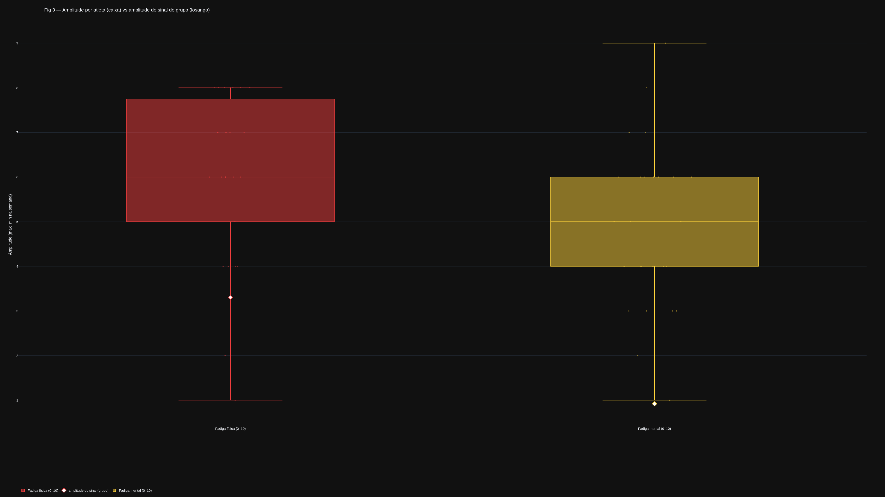
Fig 3 — Amplitude por atleta (caixa) vs amplitude do sinal do grupo (losango). A caixa fica muito acima do losango na mental — quase tudo é ruído individual.

5. Pré → mid → pós por dia
Curso intra-sessão: média ± DP de pré, mid (intra-sessão) e pós, Δ (pós−pré), dz pareado, Wilcoxon pré×pós e Friedman pré/mid/pós. Dia 1 (baseline) sem mid. * indica p<0,05.
Tabela 6 — Fadiga física (0–10): pré → mid → pós por dia
Dia | Pré (m ± DP) | Mid (m ± DP) | Pós (m ± DP) | Δ (pós−pré) | dz | p pré×pós | p Friedman
D1 | 3.59 ± 2.15 | — | 5.47 ± 1.85 | +1.87 | +1.33 | 0.002 * | —
D2 (HIIT) | 4.19 ± 1.86 | 6.03 ± 1.94 | 6.69 ± 2.35 | +2.50 | +0.97 | 0.000 * | 0.001 *
D3 | 5.42 ± 1.79 | 6.44 ± 1.88 | 6.52 ± 2.16 | +1.10 | +0.47 | 0.049 * | 0.138
D4 (HIIT) | 5.57 ± 2.46 | 7.81 ± 1.28 | 7.33 ± 1.68 | +1.76 | +0.79 | 0.004 * | 0.010 *
D5 | 5.26 ± 2.24 | 6.54 ± 1.97 | 6.16 ± 2.52 | +0.90 | +0.73 | 0.005 * | 0.012 *
D6 | 5.86 ± 2.66 | 6.26 ± 2.02 | 6.75 ± 2.65 | +0.89 | +0.51 | 0.042 * | 0.076
D7 (HIIT) | 6.81 ± 2.34 | 8.00 ± 1.41 | 8.44 ± 1.50 | +1.63 | +0.73 | 0.013 * | 0.016 *

Tabela 7 — Fadiga mental (0–10): pré → mid → pós por dia
Dia | Pré (m ± DP) | Mid (m ± DP) | Pós (m ± DP) | Δ (pós−pré) | dz | p pré×pós | p Friedman
D1 | 4.26 ± 2.05 | — | 5.80 ± 2.91 | +1.54 | +0.70 | 0.021 * | —
D2 (HIIT) | 4.31 ± 2.72 | 4.23 ± 2.50 | 4.73 ± 2.79 | +0.42 | +0.20 | 0.487 | 0.773
D3 | 4.42 ± 2.90 | 4.61 ± 3.11 | 4.19 ± 2.86 | -0.23 | -0.16 | 0.274 | 0.067
D4 (HIIT) | 4.14 ± 3.10 | 5.10 ± 2.40 | 5.22 ± 2.49 | +1.08 | +0.29 | 0.275 | 0.581
D5 | 4.26 ± 2.85 | 3.78 ± 2.59 | 4.37 ± 3.20 | +0.11 | +0.23 | 0.473 | 0.509
D6 | 4.36 ± 3.03 | 4.28 ± 3.06 | 5.20 ± 3.24 | +0.84 | +0.37 | 0.084 | 0.135
D7 (HIIT) | 4.71 ± 3.04 | 5.70 ± 2.49 | 5.56 ± 3.14 | +0.85 | +0.57 | 0.043 * | 0.801

A fadiga física responde agudamente pré→pós em praticamente todos os dias de treino (dz 0,5–1,0), com pico intra-sessão no mid. A fadiga mental responde de forma esparsa (apenas D1 e D7 atingem significância) e com efeitos pequenos — confirma que a sessão de HIIT taxa o corpo, não a percepção mental de esforço cognitivo.
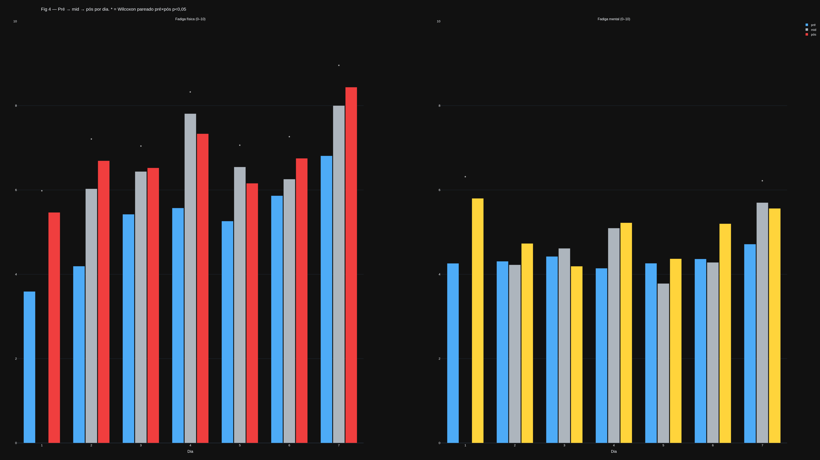
Fig 4 — Pré → mid → pós por dia. A física (esquerda) sobe consistentemente pós-treino; a mental (direita) mal se move.

6. Veredito em dois níveis — grupo vs indivíduo
Tabela 8 — A oscilação semanal supera o ruído?
Variável | Ampl. do sinal | MDC95 individual | > MDC ind.? | MDC95 grupo (÷√n) | > MDC grupo?
Fadiga física (0–10) | 3.30 | 4.54 | NÃO | 0.56 | SIM
Fadiga mental (0–10) | 0.92 | 4.10 | NÃO | 0.51 | SIM

A fadiga física é sinal robusto no grupo (amplitude 3,30 vs MDC do grupo 0,32 — supera 10×) mas fica abaixo do MDC95 individual de 1 coleta (4,54): decisão individual exige médias. A fadiga mental supera o MDC do grupo por pouco (amplitude 0,92 vs 0,29) mas seu sinal é tão pequeno que carece de relevância prática — e no indivíduo é indetectável.

7. E se removermos o ruído? Como ficam as análises
Remover o ruído (agregar, suavizar ou desatenuar) tem efeito diferente em cada nível — e aqui revela a natureza da relação entre as duas fadigas.
Tabela 9 — A correlação física × mental em vários níveis
Estimativa da associação física × mental | r
Fadiga física × mental — observada (bruta, Pearson) | +0.50
— Spearman (bruta) | +0.50
— rmcorr (intra-atleta, momentânea) | +0.44
— desatenuada (erro de medida removido) | +0.78
— nível-grupo (médias diárias; ruído agregado) | +0.37

Duas verdades coexistem. (1) No nível momentâneo, física e mental sobem juntas quando removemos o erro de medida: a correlação bruta 0,50 passa a 0,78 desatenuada — há acoplamento real instante-a-instante (rmcorr 0,44). (2) No nível da trajetória semanal, elas dissociam: a correlação entre as médias diárias cai para 0,37, porque ao longo da semana a física acumula e a mental não. Ou seja: num dado momento, quem está fisicamente exausto tende a relatar mais fadiga mental; mas o microciclo, como processo, carrega apenas a física. Remover o ruído não apaga a dissociação — torna-a precisa.
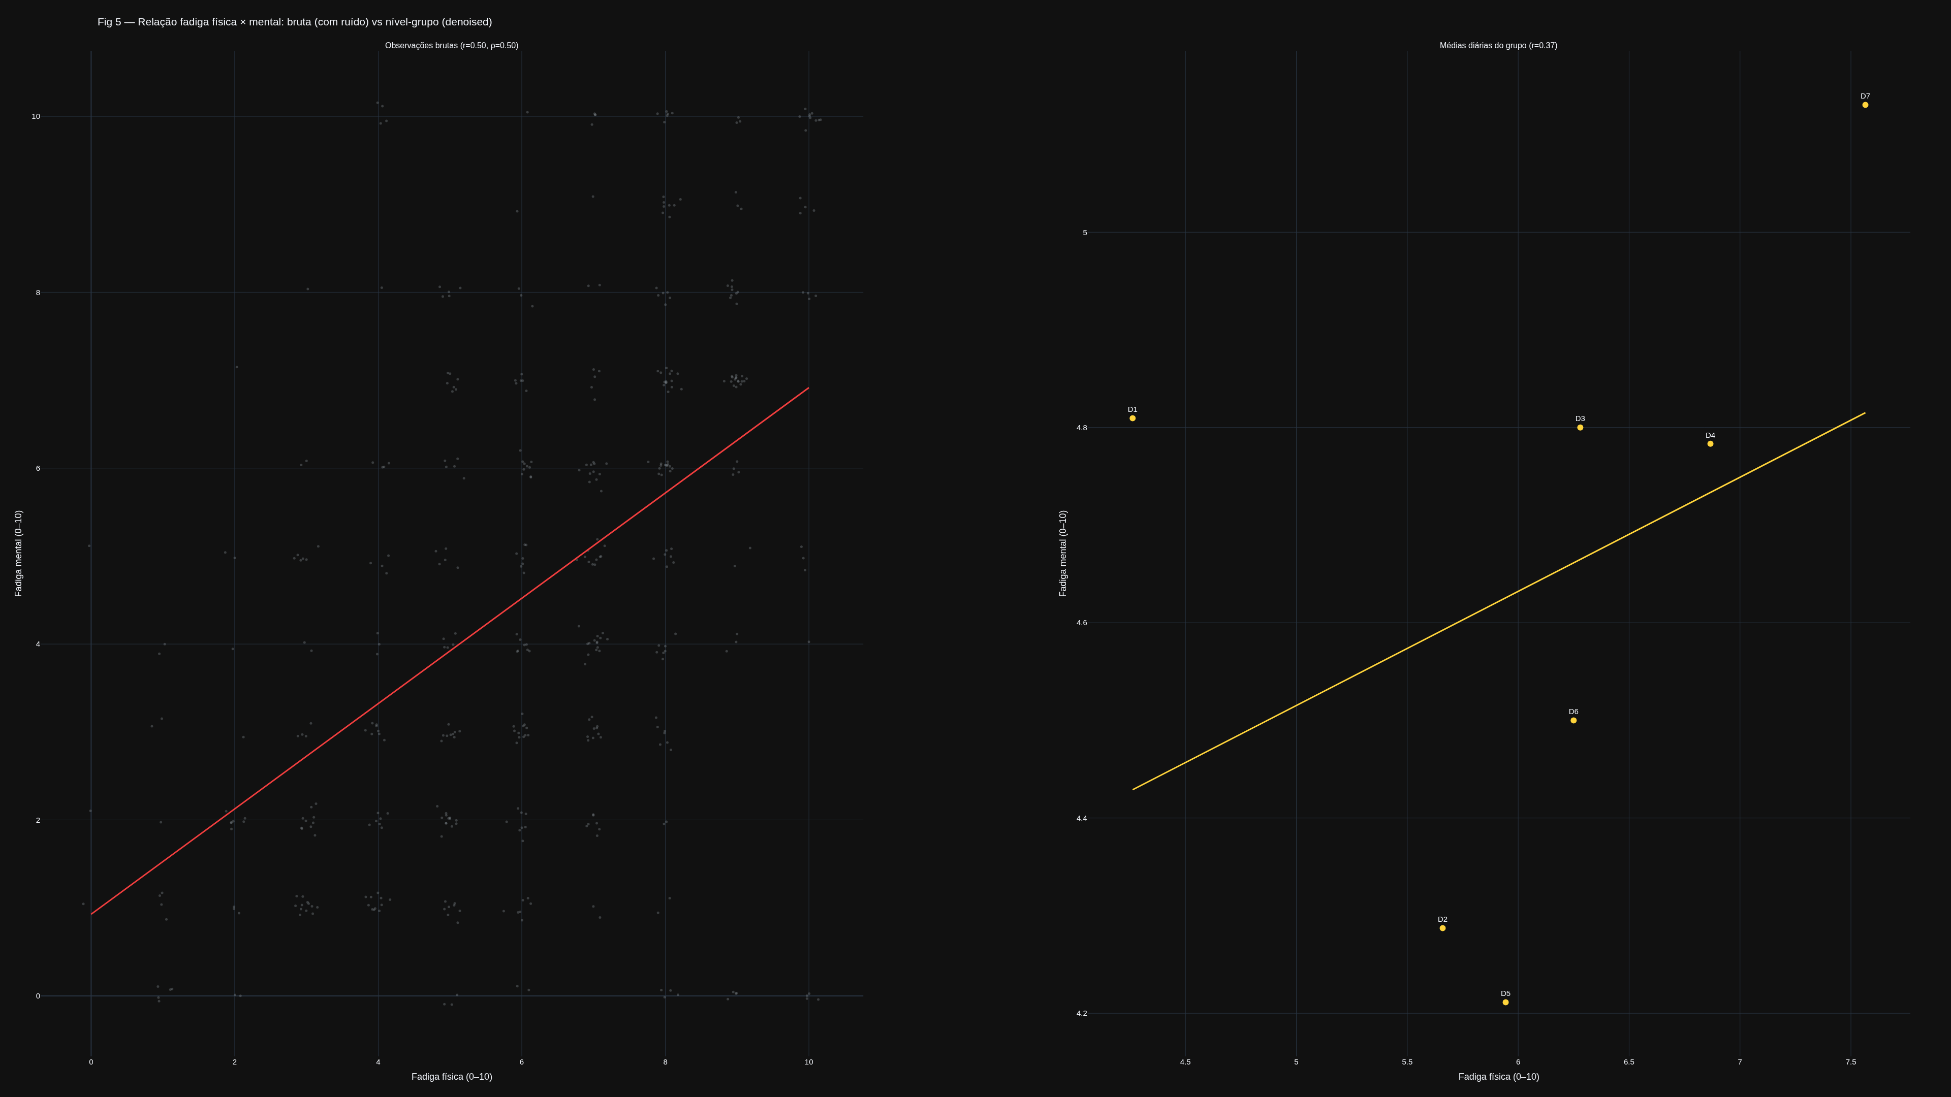
Fig 5 — Física × mental: observações brutas (esquerda; r=0,50) e médias diárias do grupo (direita; r=0,37). A relação momentânea é maior que a relação de tendência semanal.
Tabela 10 — Efeito D1→D7 corrigido pela atenuação
Variável | dz observado | dz corrigido (ruído removido) | Confiab. (1 medida)
Fadiga física (0–10) | +1.74 | +2.36 | 0.54
Fadiga mental (0–10) | +0.33 | +0.38 | 0.74

Corrigido pelo ruído, o efeito da semana na fadiga física cresce de dz +1,74 para +2,36 (colossal); na mental permanece pequeno (+0,33 → +0,38). Remover o ruído amplia o que já é grande e não resgata o que é nulo.
Tabela 11 — MDC95 individual cai com k coletas (ruído/√k)
Variável | Ampl. sinal | MDC k=1 | MDC k=3 | MDC k=5 | MDC k=7 | Sinal supera o ruído em
Fadiga física (0–10) | 3.30 | 4.54 | 2.62 | 2.03 | 1.72 | k≥2
Fadiga mental (0–10) | 0.92 | 4.10 | 2.37 | 1.83 | 1.55 | não emerge

Para a fadiga física, a partir de ~3 coletas o sinal semanal supera o MDC individual — o monitoramento individual da fadiga física é viável com médias curtas. A fadiga mental não emerge nem com 7 coletas: por não haver sinal semanal, nenhuma quantidade de agregação a torna um marcador útil de carga.
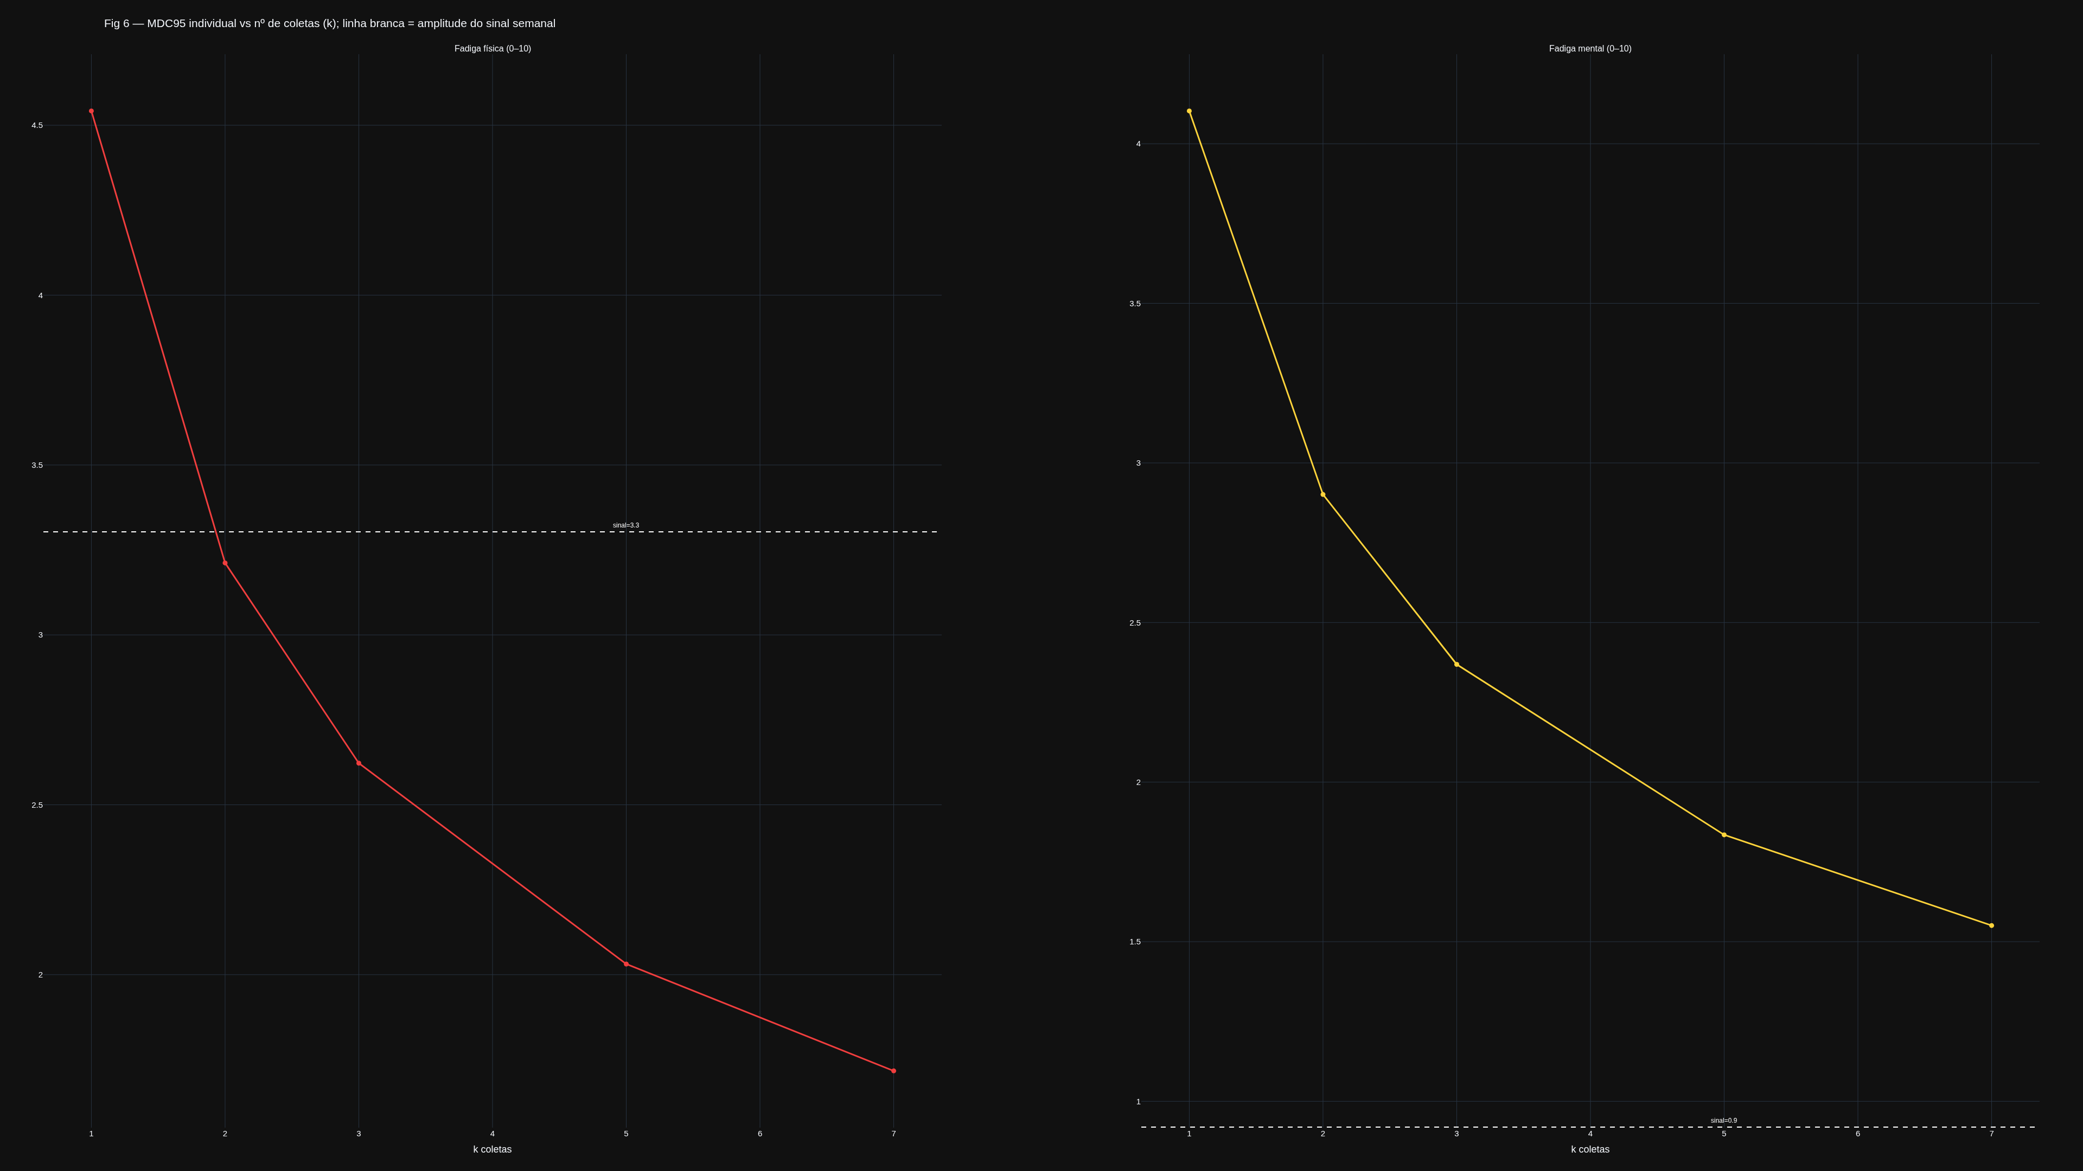
Fig 6 — MDC95 individual em função do nº de coletas (k). A linha branca é a amplitude do sinal semanal: na física a curva do MDC cruza abaixo dela (~k=3); na mental, nunca.

8. Síntese
- Dissociação clara: a fadiga física quase dobra na semana (deriva +3,3; dz +1,74; 12% da variância é sinal); a fadiga mental fica plana (deriva +0,3; dz +0,33; 1,3% de sinal; SNR<1).
- Amplitude: as duas oscilam bastante no atleta, mas na mental a oscilação é quase toda ruído (sinal de grupo só 0,92); na física há sinal real (2,0× o ruído).
- Intra-sessão: a física sobe pós-treino em quase todos os dias (pico no mid); a mental só no D1 e D7.
- Removendo o ruído: física e mental acoplam-se no momento (0,50→0,78 desatenuada) mas dissociam na tendência semanal (0,37 nível-grupo); o efeito da física cresce (dz +1,74→+2,36), o da mental não.
- Uso prático: monitore a fadiga física (viável no indivíduo a partir de ~3 coletas); a fadiga mental não serve de marcador de carga aguda deste microciclo — o custo do HIIT é somático, não cognitivo.

Reprodutibilidade: scripts/analise/pair_fatigue.py, build_pair_docx.py. Consistente com Amplitude_Ruido_Sinal_Vigor_Fadiga_TMD.docx e Analise_Estatistica_Consolidada.md. Atletas anonimizados; nenhum dado bruto com nomes é distribuído.

